Бланк тестировщика.
Напишите свою фамилию, дату тестировки и ниже в свободной форме напишите ваши эмоции, впечатления, баги, пожелания, ошибки и все-все моменты, появившиеся в голове в процессе тестирования. Тестовые файлы скину в комплекте с этим файлом. Когда будете описывать баги – опишите с какого браузера запускали сайт.
Дедлайны:
Постарайтесь отдать заполненный бланк до 26.10 13:00
Но можно продлить тесты (понимаю, времени мало) до 29.10 22:00
Желательно, но не обязательно ответить на несколько вопросов в ходе тестов:
1. Опишите баги со скриншотами
2. Опишите чего вам не хватило в инструментарии/фичах?
3. Опишите что вызвало положительные эмоции в ходе тестов?
4. Опишите, что раздражало в ходе тестов?
"Если не знаете, с чего начать, попробуйте пройти путь: Загрузить LAS -> Включить пару кривых в меню «Кривые» -> Запустить любой расчет в панели справа -> Нажать «Экспорт» и скачать PDF".
Важно! – чтобы иметь полноценный доступ – надо написать Васютинскому Егору для получения прав доступа после вашей регистрации. Иначе вы не сможете сохранять результаты расчетов.
Важно! – у сервиса полностью отсутствует на данном этапе мобильная адаптация. Если захотите тестировать на мобильном устройстве – на ваш страх и риск.

Юлия Мотоивлова 26.10.2026:
Будьте смелыми писать все что думаете ниже:
- Не дает загружать больше одного файла.
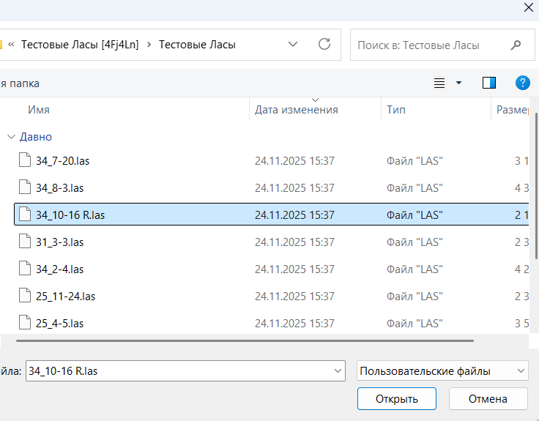
- На мой взгляд не хватает кнопки предпросмотр, который фиксировал бы внимание пользователя на том, что процесс выполнен. Я не сразу поняла, что кривая уже расчиталась, так как планшет отображал первые треки, а последний, который показывал результат расчета, был скрыт.
- Если я хочу расчитать две кривые для сравнения? Сейчас идет пересчет одной кривой при изменении параметра.
- Название на планшете не совпадает с названием кривой на боковой панели (VShale и VSH) .
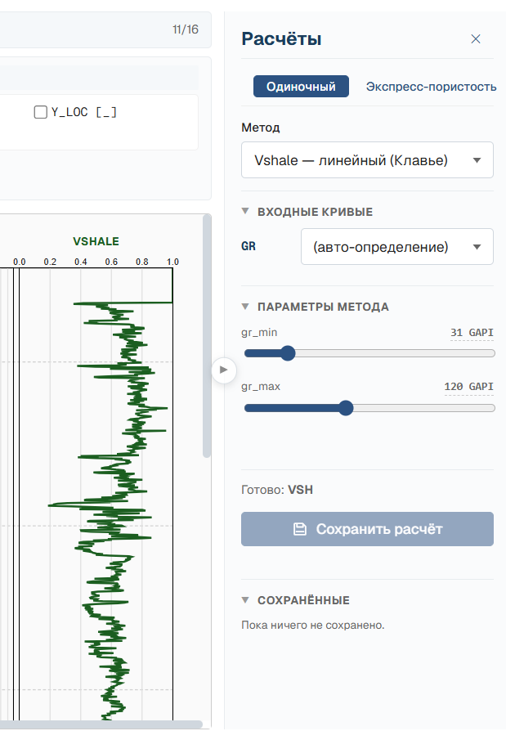
- Наполнение планшета сбросилось, когда я нажала на кнопку на левой панели. Я не ожидала этого, так как не переключалась на другие данные. На мой взгляд, нужно сохранять визуализацию, которую настроил пользователь. Так же пропала расчетная кривая.
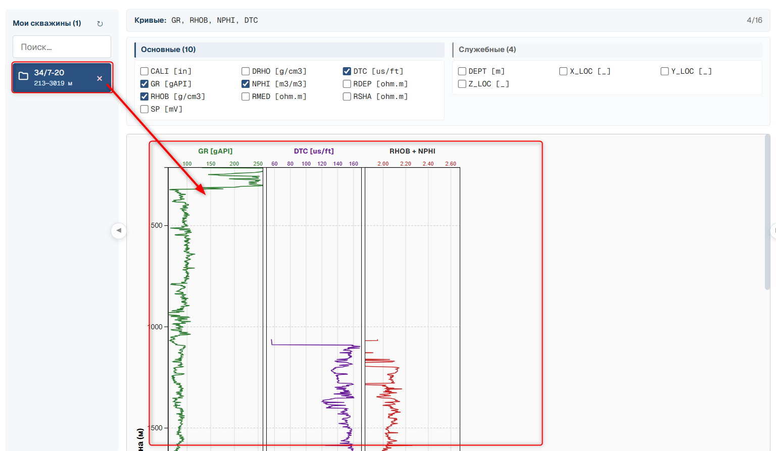
Но при добавлении нового ласа произошло обновление отображения и расчетная кривая появилась:
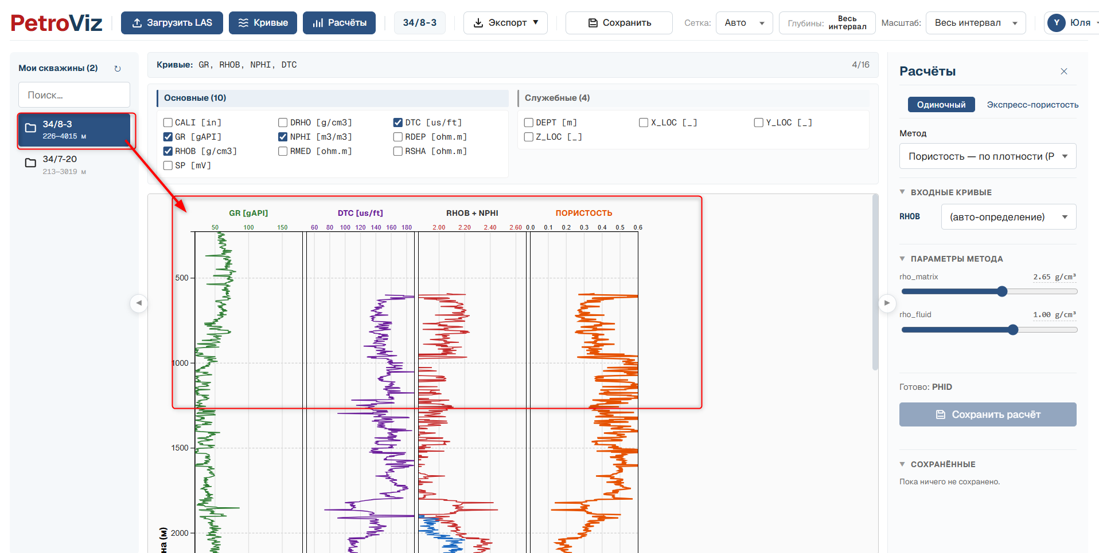
Если еще раз нажать на кнопку на левой панели, то она опять пропадет:
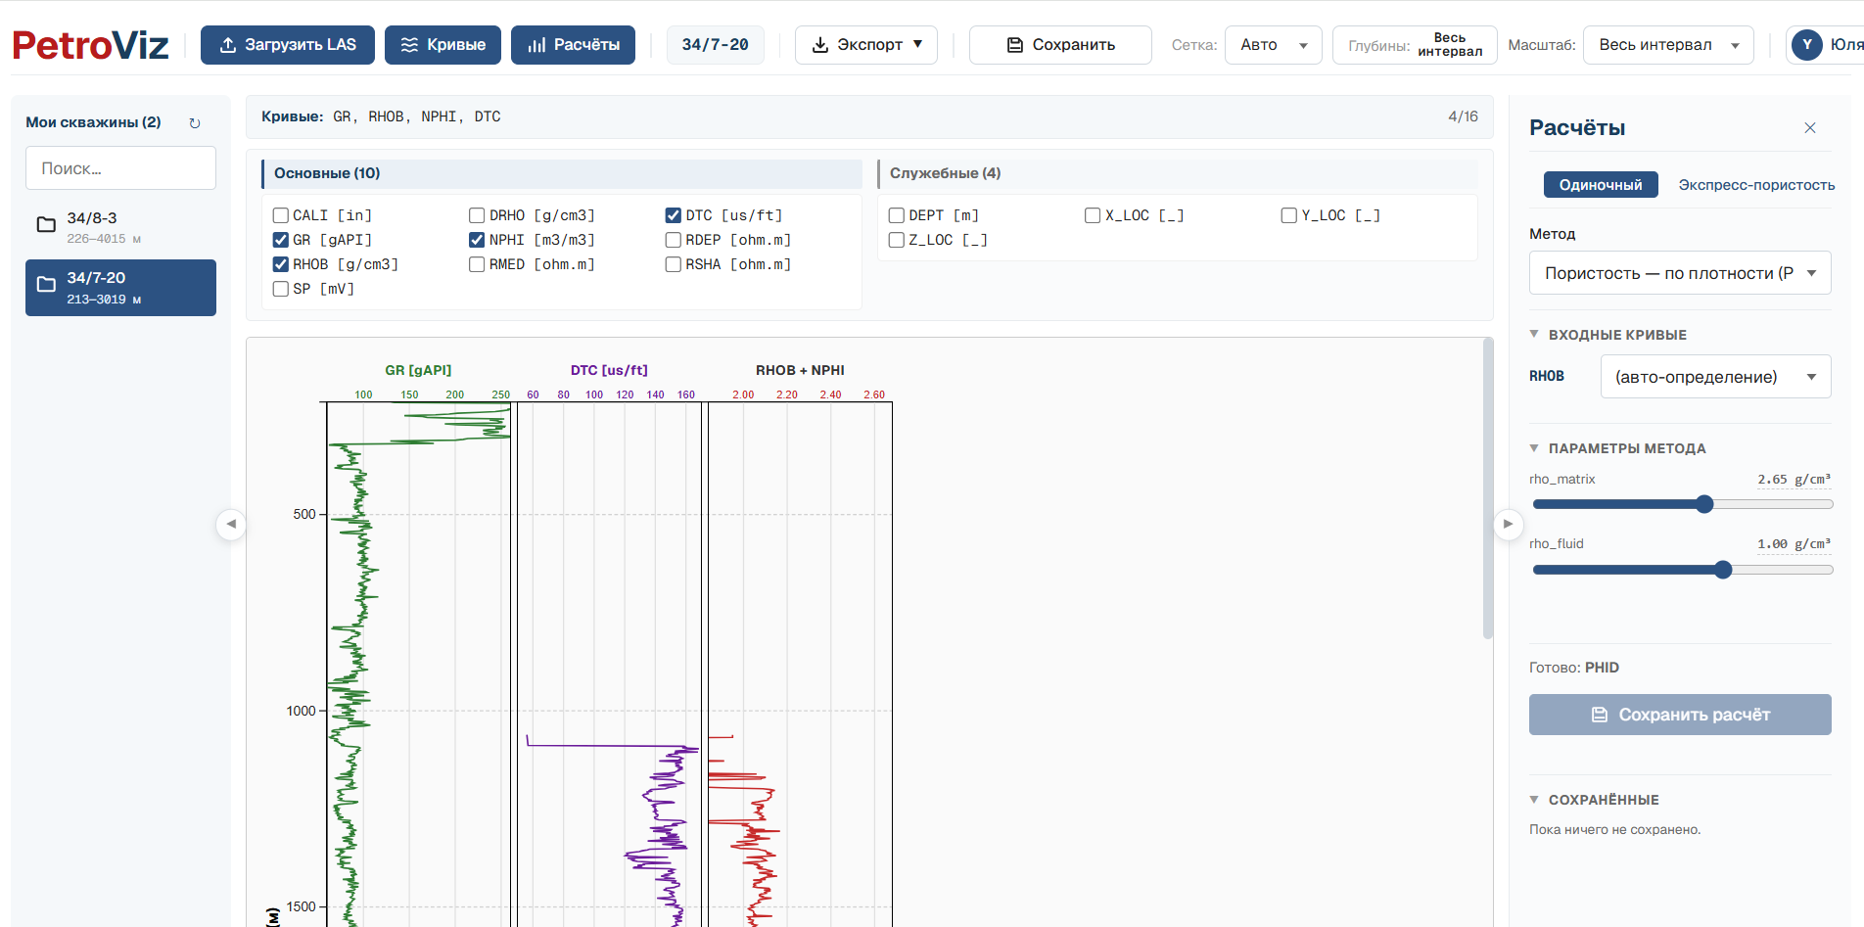
- Вопрос: что делать пользователю, у которого кривые для расчета приходят в разных ласах? Если я правильно поняла, то сейчас предполпгпется, что все данные по скважине будут представлены в одном файле. В моей практике это не всегда так.
- При визуализации расчетов не выводятся единицы измерения.
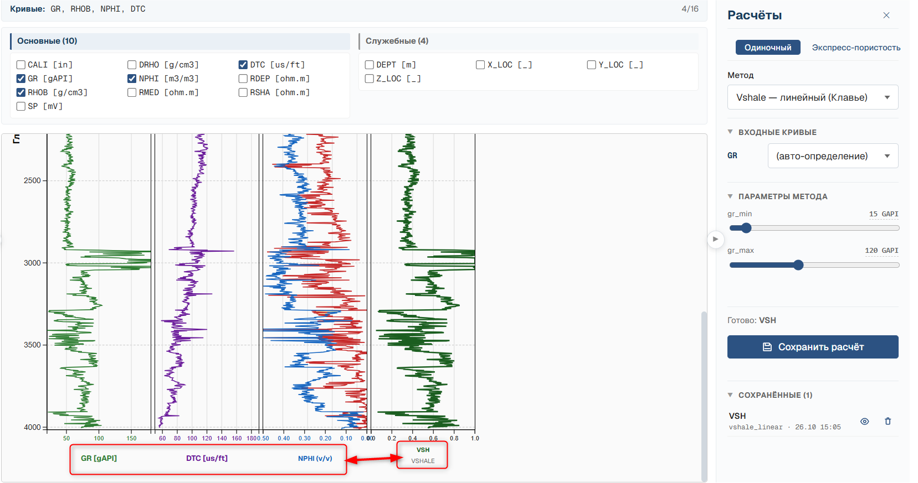
В целом интрумент классный, особенно понравилось, что не потребовалось установки. Удобный просмотра данных и рачетов, но есть некоторая жесткость в визуализации. Например, кому-то можеть быть неудобно смотреть кривые в предложенном порядке.
Успехов в дальнейшей разработке!

